15.07.2026 р. № 112
Головам райдержадміністрацій
Головам територіальних громад
Івано-Франківської області
З метою інформування громадськості та доведення до широкого читацького загалу (в т.ч. шляхом публікації на офіційних веб-сайтах райдержадміністрацій, територіальних громад та інших офіційних веб-ресурсах),
Головне управління Держпродспоживслужби в Івано-Франківській області (76019 м. Івано-Франківськ, вул. Берегова, 24, тел. 51-13-89, ifdergprod@vetif.gov.ua) подає наступну актуальну інформацію.

Смарагдова златка: маленький жук, який може знищити тисячі ясенів
Вузькозлатка ясенева смарагдова (Agrilus planipennis) — один із найнебезпечніших карантинних шкідників у світі. Цей невеликий смарагдово-зелений жук уражає ясени й може за кілька років повністю знищити дерево.
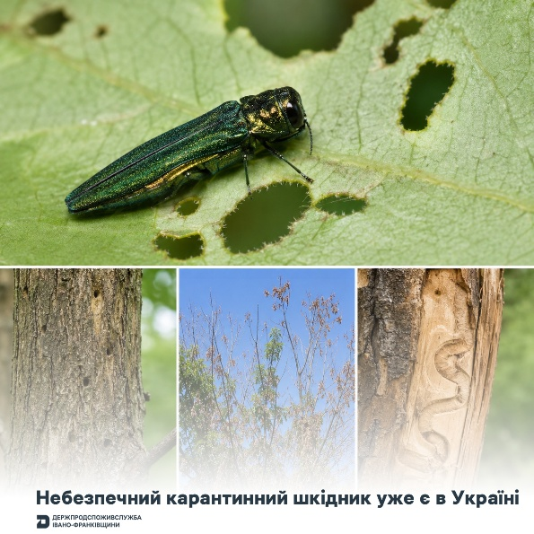
На Івано-Франківщині шкідника поки що не виявлено. Проте ризик його появи залишається високим, адже область входить до переліку регіонів, які є найбільш вразливими через значну кількість ясеневих насаджень.
Водночас в Україні вузькозлатка ясенева смарагдова вже зареєстрована. Карантинний режим щодо Agrilus planipennis запроваджено у Луганській, Харківській, Київській, Закарпатській областях та місті Києві.
Як поширюється шкідник?
Найчастіше вузькозлатка потрапляє на нові території разом із міжнародними перевезеннями. Вона може приховано перебувати в деревині та виробах із неї, дерев'яному пакувальному матеріалі, щепі, дровах, а також у саджанцях і декоративних рослинах.
Крім того, шкідник поширюється:
- самостійними перельотами — дорослі жуки можуть долати відстань від 500 метрів до 1 кілометра;
- із саджанцями ясена та інших рослин-господарів;
- з необробленою деревиною, круглими лісоматеріалами, гілками, дровами та тріскою;
- транспортними засобами, на які жуки можуть випадково потрапляти під час льоту й переноситися на великі відстані.
Ефективно стримати поширення вузькозлатки можна лише завдяки своєчасному виявленню осередків та проведенню карантинних і лісозахисних заходів.
📞 Якщо ви помітили такі ознаки або виявили смарагдово-зеленого жука на ясені, повідомте Головне управління Держпродспоживслужби в Івано-Франківській області:
📧 fitobezpeka.if@vetif.gov.ua
☎️ (0342) 78-74-47
Ваша уважність допоможе своєчасно виявити небезпечного шкідника, запобігти його поширенню та зберегти ясеневі ліси й зелені насадження Прикарпаття.

